Как уберечь дом от огня?

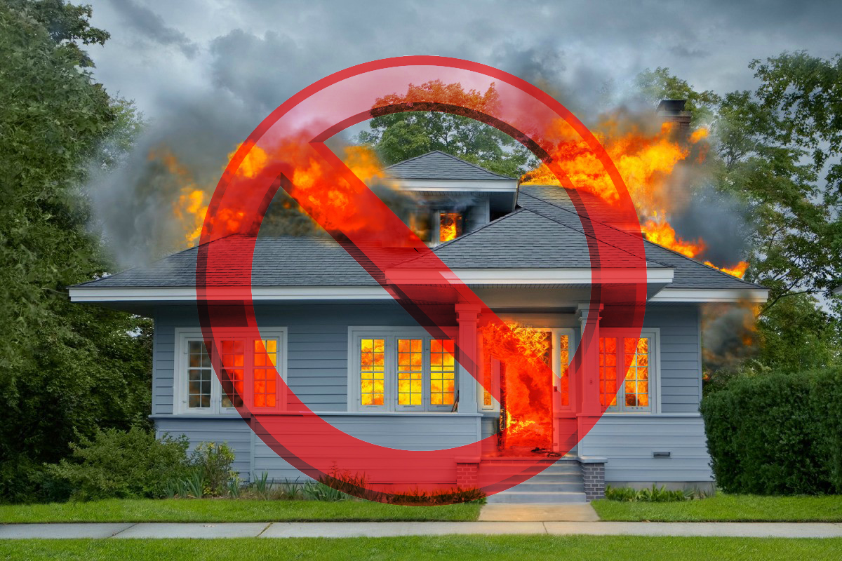
Сотрудники Управления по ЮЗАО Департамента ГОЧСиПБ рекомендуют «дачникам» и жителям частных домов соблюдать правила пожарной безопасности.
Зимой следует придерживаться установленных норм и требований пожарной безопасности.
Первая рекомендация - систематически контролировать состояние электропроводки в доме.
«Известно, что электропроводка - частая причина возникновения пожара. Ответственное отношение к ее монтажу и своевременной диагностике значительно снизит риски возникновения пожара!», - сказал начальник Службы ГО и ЧС по ЮЗАО Департамента ГОЧСиПБ, Владимир Солонченко.
Вторая рекомендация - установить противопожарную систему в доме.
«Экономить на датчиках дыма и автоматической системе пожаротушения крайне беспечно и необдуманно. Противопожарная система значительно повышает пожарную безопасность. В доме наиболее опасны помещения, в которых находится электро- и газооборудование. Например, электрощитовая или котельная и другие пожароопасные объекты!», - добавил Владимир Солонченко.
Третья рекомендация - обеспечить защиту в зонах риска.
«У многих жителей частных домов и «дачников» имеются печи и камины. Мало кто придерживается важной рекомендации - обогревательная система должна быть окружена «несгораемым полом». Например, камнями или пластами железа!», - сказал Владимир Солонченко.
И важная, четвертая рекомендация - иметь под рукой средства пожаротушения.
«Наличие огнетушителя или бочки с водой в доме значительно снизят риски и последствия возгораний, ведь можно самостоятельно, еще до приезда экстренных служб, потушить или хотя бы свести к минимуму ущерб, полученный от возгорания!», - подытожил Владимир Солонченко.
Сотрудники Управления по ЮЗАО просят жителей Юго-Западного округа следовать правилам пожарной безопасности!
В случае происшествия незамедлительно звоните по телефону «112».

